Kvíz projekt – dokumentáció

Készítette: Antal László, Ágó Imre, Rácz László

Specifikáció:

**Funkciók:**

A honlapot legelőször bejelentkezéssel vagy regisztrációval érhetjük el. Regisztráció esetén egy új felhasználó rekord kerül az adatbázisba, bejelentkezéskor viszont csak lekérjük az adatokat és összehasonlítjuk a kapott bejelentkezési adatokkal.

Bejelentkezés után a kezdőképernyő fogadja a felhasználót, ahol elérheti az alkalmazás által nyújtott funkciókat.

A plusz gombra kattintva tud a felhasználó új kérdéseket felvenni az adatbankba. Itt meg tudja adni a kérdést, a válaszok sorrendjét, be tudja jelölni a helyes választ és meg tudja adni a kérdés pontszámát. Itt lehetőség van egy .json fájlt feltölteni, ahol előre meg vannak írva a kérdések és a szükséges adatok.

A felhasználónak lehetősége van módosítani adatait.

Az új kérdéssor menüpont alatt tudunk létrehozni különböző kérdéssorokat a kérdésbankban eltárolt kérdésekből. Bal oldalt vannak felsorolva a kérdések és ezek közül válogathat rá kattintással, hogy átkerüljenek a jobb oldalon található kérdéssor listába. A kérdéssornak nevet is lehet adni, ha átírjuk az „Új kérdéssor” feliratot.

A kitöltés gombra kattintva kiválaszthatjuk, hogy melyik kérdéssort szeretnénk kitölteni és az alapján megkapjuk a kitöltő felületet. Itt láthatjuk a kérdést és a négy válaszlehetőséget. Válaszadást követően egyből visszajelzést kapunk és automatikusan tovább lép a következő kérdésre. A kvíz végén megkapjuk a végeredményünket.

Egyéb funkcióként a felhasználó, ha a nevére kattint a jobb felső sarokban megtekintheti a statisztikáit, a kitöltött kvízei alapján.

**Design:**

Az oldal designja egy letisztult, minimalista szürkeárnyalatos kinézetet kapott, amit néhány szín tör meg valamint a bejelentkezésnél és a kvíz kitöltés funkciónál egy szürke tájkép kapott még helyet.

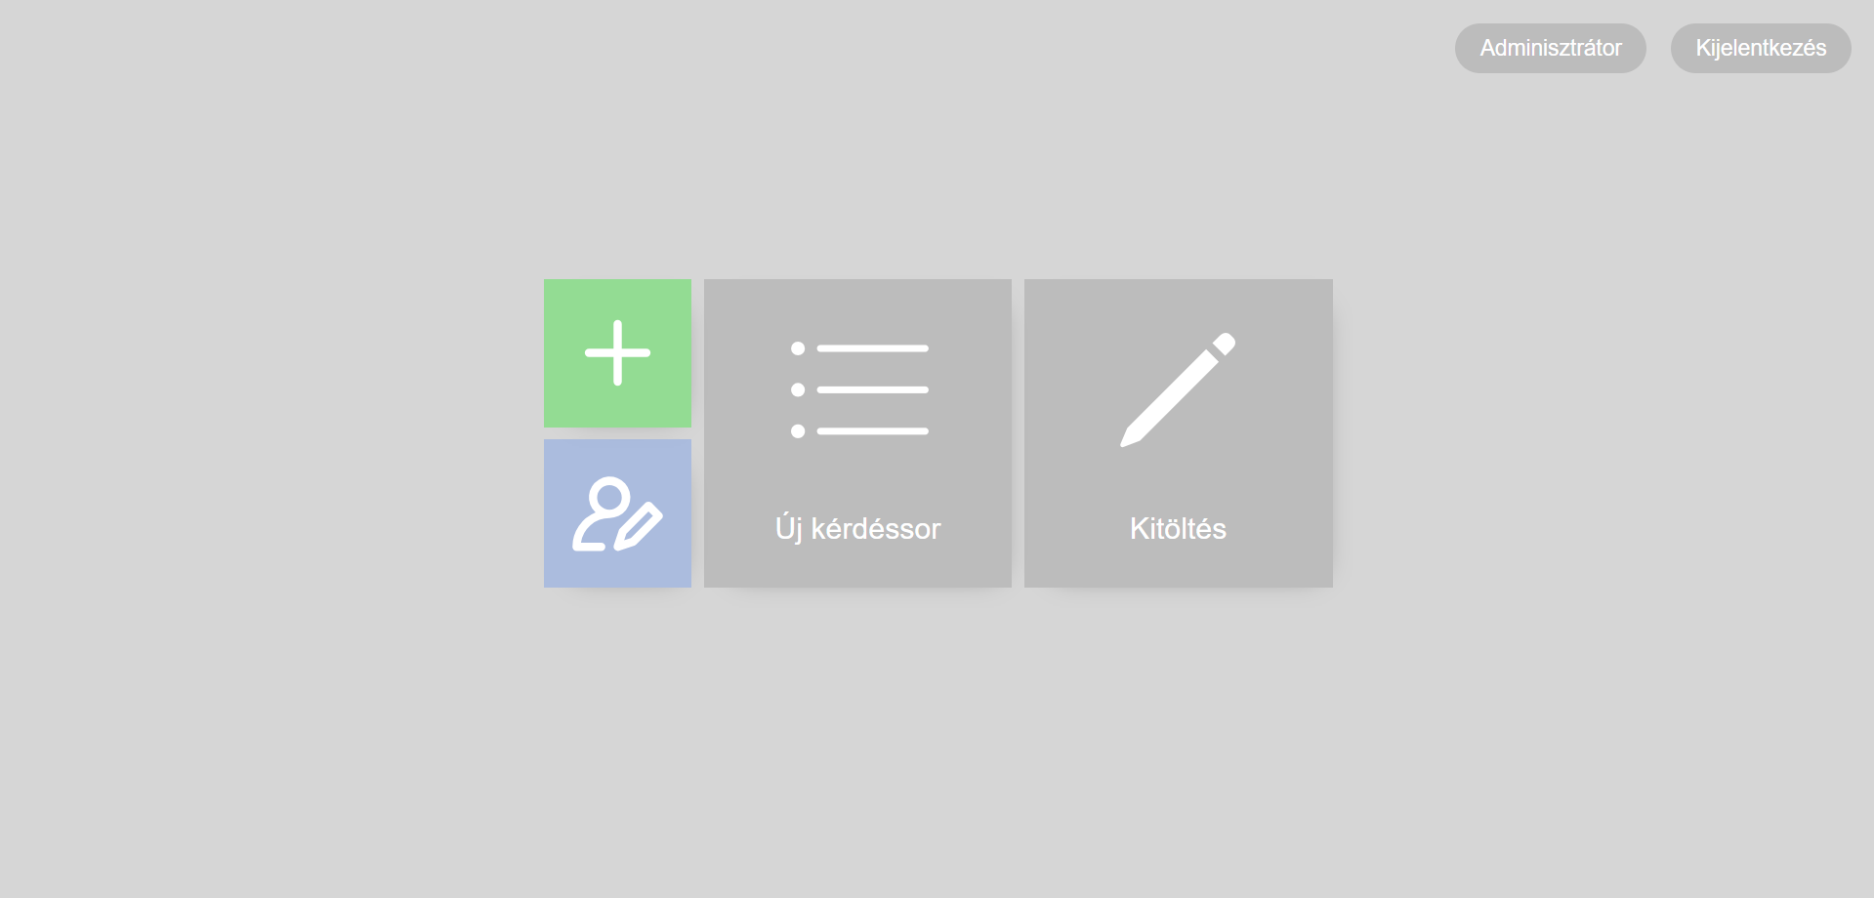

ábra 1: Főoldal

ábra 2: Kezdő oldal

A honlap külsejében gyakran használtunk, főként a gombok designjához lekerekítéseket valamint gyakoriak a lágy vetett árnyékok amik hatásosan kiemelik az elemeket a háttérből.

Rendszerterv:

**Adatbázis:**

A projekt adatbázisa 4 táblából áll, amik együttesen felelnek a felhasználók kezeléséért, statisztikáikért, a kérdések eltárolásáért és az ezekből készült kérdéssorokért.

Users tábla:

* Id
* Username
* Password
* Name
* Admin

Questions tábla:

* id
* question
* correct
* answer1
* answer2
* answer3
* answer4
* point

Quizes tábla:

* id
* name
* questionIds
* points

**Alkalmazás:**

Felhasználói dokumentáció

Telepítési, üzemeltetési útmutató

Felhasználói adatok teszteléshez